III.
Prava a zavazky smluvnich stran
- Smluvni strany si timto ujednanim yzajemne styrzuji, 2e obsah Yzajemn9ch pray a povinnosti, kter9 touto smlouvou nove" sjednavajf, je zcela a beze zbytku vyjadr⁻en textem Ovodne sjednane objednavky, ktera tvoFf pro tyto tkely prilohu teto smlouvy.
- Smluvni strany prohlaguji, ie v8kera vzajemne poskytnuta pineni na zaktade ptivodne sjednaneho smluvrilho vztahu povaLji za pineni die teto smlouvy a Ze v souvislosti se yzajemne poskytnutym pinenim nebudou yzajemne yznaget veZ druhe smluvni strane naroky z titulu bezdavodneho obohaceni.
- Smluvni strany prohlguji, 2e vdkera budouci pineni z teto objednavky, ktera maji b9t od okamsliku jejiho uveFejneni v registru smiuv pinena v souladu s obsahem yzejemn9ch zavazkU vyjadFen9m v pr⁻doze teto smlouvy, budou spinena podle sjednan9ch podminek.
- Dodavatel se timto zavazuje druhe smluvni strane k neprodlenemu zverejneni teto smlouvy a jeji kompletni pHohy v registru smluv v souladu s ustanovenim § 5 zakona o registru smiuv. Smlouva bude zver⁻ejnena po anonymizaci provedene v souladu s platn9mi pravnimi predpisy.
IV.
Zavereena ustanoveni
- Tato smlouva o vypaadani zavazku nab9va platnosti dnem jejiho podpisu oberna smluvnimi stranami a Rinnosti dnem jejiho uvel'ejneni v registru smluv.
- Tato smlouva o yypol'adani zevazka je vyhotovena ve dvou stejnopisech, ka2d9 s hodnotou originalu, priem2 kasida ze smiuvnich stran obdr⁻21 jeden stejnopis.
- Neddnou sou66sti teto smlouvy je pFiloha Smlouva o najmu telocvay ze dne 3. 9. 2018 V Ostrave-Porube dne 11. 2. 2019: V Ostrave-Porube dne: 11. 2. 2019

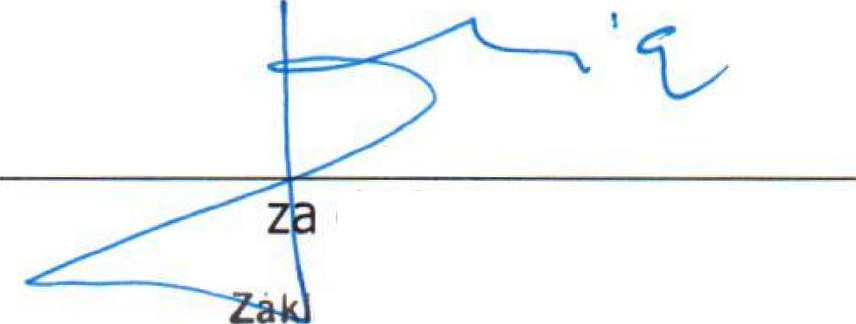
za objednatele

dodavatele
adn, skola. Ostrava-r
Ckalovova 942, ptispe,.kovi orgaruza, Ckalovova 942/2, 708 00 Ostrava-Poruba
IC: 64628183, tel.: 596 925 473
-2-

